Cartel de presentación y galería de UN HECHO DE RASGOS
NOTA: Trabajarás con tu compañero del “Un laboratorio de hecho de rasgos” para hacer una presentación en cartel de tus resultados.

Materiales
- Papel tamaño póster
- Tabla de datos Completa de cada persona
- Dos hojas de papel para gráficas
- Lápices de colores
- Tijeras
- Marcadores de colores
- Pegamento en barra o cinta adhesiva

INSTRUCCIONES
- Completa las dos gráficas de los datos que recopilaste, tal y como lo indica la actividad “Hecho de un rasgo”. Utiliza los lápices de colores para representar diferentes tipos de rasgos y géneros.

EN EL CARTEL:
NOTA: Asegúrate de escribir con letras grandes y a colores. Utiliza los materiales proporcionados para crear tu cartel.

2. Un título
3. Tabla de datos del estudiante 1 y tabla de datos del estudiante 2
4. Gráficas 1 y 2 con títulos, ejes debidamente etiquetados y con una clave.
5. Preguntas de análisis 1 a 9.
a. Escribe las respuestas en forma de declaración y no tienes que escribir la pregunta.
b. Para las preguntas 5 y 6, haz un gráfica en T con cada uno de los nombres de las personas de tu grupo en la parte superior. Responde las preguntas 5 y 6 siguientes (ver el ejemplo).
6. Coloca una estrella junto a tu respuesta a la pregunta 10 (como en las instrucciones de la actividad).

EJEMPLO DE PREPARACIÓN DEL CARTEL
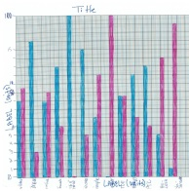
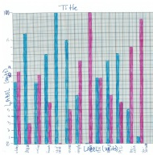
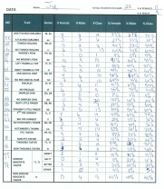
1. El rasgo más frecuente para la clase es..
2. El rasgo menos frecuente para la clase es..
3. El rasgo más frecuente para las chicas es... y para los chicos es..
4. El rasgo menos frecuente para las chicas es... y para los chicos es..

 | Nombre del estudiante 1 | Nombre del estudiante 2
5.  6. | Tipo A = %  Tipo B = %  Mayoría = %  Minoría = % | Tipo A = %  Tipo B = %  Mayoría = %  Minoría = %
7. Hipótesis 1 =
Hipótesis 2 =
8. Los resultados que obtuvo nuestra clase son __________ porque..
9. Conclusión 1 =
Conclusión 2 =
Conclusión 3 =
10. Los organismos tienen el aspecto que tienen porque..
Estudiante 1 Estudiante 2

